Мониторинг по географии для 7 класса.
1 ВАРИАНТ 2011/2012 уч.г.

1.Какой цифрой обозначена на карте Африки параллель 20° с.ш.?

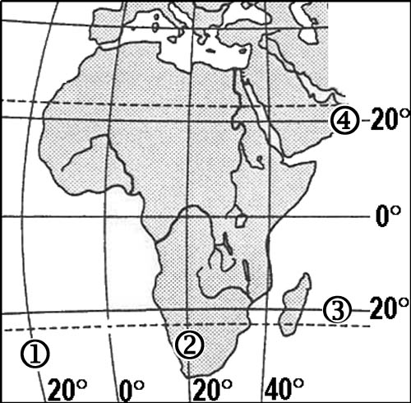

1) | 1 | 2) | 2 | 3) | 3 | 4) | 4

2.Какая из обозначенных на карте мира точек имеет географические координаты 5˚ с.ш. и 115˚ з.д.?

1) | А | 2) | В | 3) | С | 4) | D

3. Остров Тасмания расположен у берегов
1) Африки
2) Азии
3) Северной Америки
4) Австралии

4 Представителем животного мира какого материкa является жираф?
1) Африка
2) Южная Америка
3) Евразия
4) Австралия

5. Какая природная зона обозначена штриховкой на картосхеме Австралии?

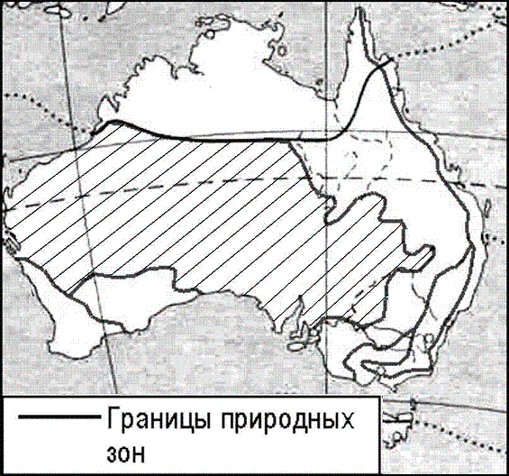

1) постоянно влажных лесов
2) саванн и редколесий
3) полупустынь и пустынь
4) жестколистных вечнозеленых лесов и кустарников

6.Горы Пиренеи расположены в

1) | Австралии
2) | Европе
3) | Южной Америке
4) | Северной Америке

7. Бенгальский залив относится к океану:

1) Тихому океану;
2) Северному Ледовитому океану ;
3) Индийскому океану ;
4) Атлантическому океану ;

8. Самым глубоким океаном является...
1) Индийский
2). Атлантический
3). Тихий
4). Северный Ледовитый

9. Соленость воды измеряется в...
1). градусах 2). процентах
3). промилле 4). граммах

10. Черапунджи - самое дождливое место на - Земле находится в (на)

1) Амазонской низменности 2) Зондских островах
3) бассейне реки Конго 4) полуострове Индостан

11. Самой высокой вершиной мира является...
1). г. Аконкагуа 2). г. Монблан
3). г. Эльбрус 4). г. Эверест

12 Установите соответствие между формой рельефа и материком, на котором она расположена.

Форма рельефа | Материк
1.Восточно-Европейская равнина | А.Южная Америка
2.Кордильеры | Б. Евразия
3.Бразильское плоскогорье | В. Северная Америка

13. Наиболее подробно территория изображена на карте в масштабе:
1) 1:50 000 2) 1:500 000 3) 1:5 000 000
14.Наибольшее число океанов во время своего путешествия пересек

1) Христофор Колумб
2) Васко да Гама
3) Фернан Магеллан
4) Марко Поло

15. На каком материке находится вулкан Килиманджаро?

1) Северная Америка
2) Австралия
3) Южная Америка
4) Африка

16. К какому океану относятся полуострова: Аравийский, Индостан, Индокитай?

1) Северному Ледовитому
2) Индийскому
3) Атлантическому
4) Тихому

17. Горы Атлас расположены в

1) Азии
2) Австралии
3) Африке
4) Южной Америке

18. Водопад Анхель находится:

1) в Бразилии
2) в Венесуэле
3) в Перу

Ответы мониторинг по географии для 7 класса.
1 ВАРИАНТ 2011/2012 уч.г.

1 | 4
2 | 3
3 | 4
4 | 1
5 | 3
6 | 2
7 | 3
8 | 3
9 | 3
10 | 4
11 | 4
12 | 1Б,2В,3А
13 | 1
14 | 3
15 | 4
16 | 2
17 | 3
18 | 2

